一．选择题（共7小题，每个小题只有一个正确选项）
1．下列叙述中，正确的是（ ）
 | A． | 将NH₃通入盐酸中，溶液的导电能力会显著提高
 | B． | NaHSO₄在水中的电离方程式为：NaHSO₄═Na⁺+HSO₄﹣
 | C． | 熔融的氯化钠能导电且属于电解质
 | D． | NaClO溶液中含有自由移动的Cl﹣

2．短周期元素X、Y、Z、W在周期表中的相对位置如图所示，Z的单质是常见的半导体材料．由此可知（ ）
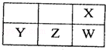
 | A． | X、Z、W的简单氢化物的稳定性Z＞W＞X
 | B． | W元素的单质在化学反应中只表现还原性
 | C． | X、Y的简单离子半径Y＞X
 | D． | Y、Z、W的最高价氧化物均能与NaOH溶液反应

3．右图中，两电极上发生的电极反应分别为：a极：Ag⁺+e﹣=Ag，b极：Fe﹣2e﹣=Fe²⁺
下列说法正确的是（ ）
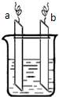
 | A． | a、b一定是两种不同的电极材料
 | B． | 装置中电解质溶液一定含有Ag⁺
 | C． | 装置中发生的反应可能是Fe²⁺+2Ag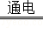Fe+2Ag⁺
 | D． | 该装置一定是电解池

4．下列关于有机化合物的说法正确的是（ ）
 | A． | 乙酸与乙醇都能与金属钠反应
 | B． | 乙烯和苯都能使高锰酸钾溶液褪色
 | C． | 油脂都不能使溴水褪色
 | D． | 蛋白质和淀粉水解的最终产物都是氨基酸﹣

5．下列有关实验操作正确的是（ ）
 | A． | 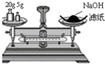  称量氢氧化钠固体
 | B． | 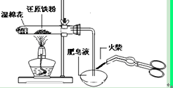  检验铁粉与水蒸气反应产生的氢气
 | C． | 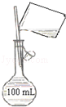﹣  配制150mL0.10mol/L盐酸
 | D． | 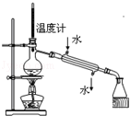  分离两种沸点相差较大的液体互溶混合物

6．有一澄清透明溶液，只可能含有大量H⁺、Fe³⁺、Fe²⁺、Al³⁺、AlO₂﹣、CO₃^{2﹣}、NO₃﹣七种离子中的几种，向溶液中逐滴加入一定量1mol/L的NaOH溶液的过程中，开始没有沉淀，而后有沉淀，沉淀达最大量后继续滴加NaOH溶液沉淀部分消失．下列判断正确的是（ ）
 | A． | 一定不含Fe³⁺和Fe²⁺
 | B． | 一定含有Al³⁺，Fe³⁺、Fe²⁺至少含有一种或两种皆有
 | C． | 溶液可能含有NO₃﹣
 | D． | 一定含有Fe³⁺，但一定不含Fe²⁺

7．对下列图象描述正确的是（ ）
 | A． | 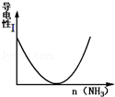  此图可表示氨气通入乙酸溶液至过量过程中溶液导电性的变化
 | B． | 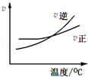﹣  根据此图可判断可逆反应A₂（g）+3B₂（g）⇌2AB₃（g）的△H>0
 | C． | 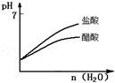  此图表示等体积、等pH的盐酸与醋酸溶液加入等量水稀释时的pH变化
 | D． | 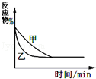  此图可表示压强对可逆反应A（g）+B（g）⇌2C（g）+D（g）的影响，乙的压强大

二．填空题（共3小题）
8．运用化学反应原理研究氮、氧等单质及其化合物的反应有重要意义．
（1）NH₄Cl溶液呈 _________ （填“酸”、“中”、“碱”）性，其原因是（用离子方程式表示）： _________ ．
（2）在25℃下，向浓度均为0.1mol•L^{﹣1}的MgCl₂和CuCl₂混合溶液中逐滴加入氨水，先生成 _________ 沉淀（填化学式），生成该沉淀的离子方程式为 _________ ．
（已知25℃时K_{sp}[Mg（OH）₂]=1.8×10^{﹣11}，K_{sP}[Cu（OH）₂]=2.2×10^{﹣20}．）
（3）在25℃下，将a mol•L^{﹣1}的氨水与0.01mol•L^{﹣1}的盐酸等体积混合，反应平衡时溶液中c（NH₄⁺）=c（Cl﹣），则溶液显 _________ 性（填“酸”“碱”或“中”）；用含a的代数式表示NH₃•H₂O的电离常数K_{b}= _________ ．
﹣
9．可逆反应Fe（s）+CO₂（g）⇌FeO（s）+CO（g），在温度938K时，平衡常数K=1.47，在1173K时，K=2.15
（1）写出该反应的平衡常数表达式 _________ ．
（2）若该反应在体积固定的密闭容器中进行，在一定条件下达到平衡状态，如果改变下列条件再达平衡后（选填“增大”、“减小”、“不变”）
①升高温度，CO₂的平衡浓度 _________ ，②再通入CO₂，CO₂的转化率 _________ ，③增大容器的体积，混和气体的平均分子量 _________ ．
（3）该反应的逆速率随时间变化情况如图：
①从图中看到，反应在t₂时达平衡，在t₁时改变了某种条件，改变的条件可能是 _________ （填序号，答案可能不止一个）
a．升温 b．增大CO₂的浓度 c．使用催化剂 d．增压
②如果在t₃时再增加CO₂的量，t₄时反应又处于新平衡状态，请在图上画出t₃～t₅时间段的v_{逆}变化曲线．
（4）能判断该反应达到平衡的依据是 _________ ．
A、容器内压强不变了 B、c（CO）不变了
C、v_{正}（CO₂）=v_{逆}（CO ） D、c（CO₂）=c（CO）
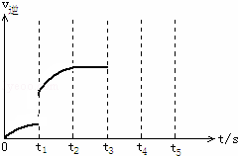

10．浅绿色的硫酸亚铁铵晶体[又名莫尔盐（NH₄）₂SO₄•FeSO₄•6H₂O]比绿矾（FeSO₄•7H₂O）更稳定，常用于定量分析．莫尔盐的一种实验室制法如下：
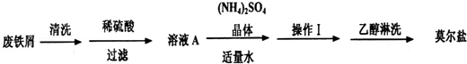
（1）向废铁屑中加入稀硫酸后，并不等铁屑完全溶解而是剩余少量时就进行过滤，其目的是 _________ ；
证明溶液A不含Fe³⁺离子的最佳试剂是 _________ （填序号字母）．
a．酚酞溶液 b．KSCN溶液 c．烧碱溶液 d．KMnO₄溶液
操作I的步骤是：加热蒸发、 _________ 、过滤．
（2）浓度均为0.1mol•L^{﹣1}莫尔盐溶液和（NH₄）₂SO₄溶液，c（NH₄⁺）前者大于后者，原因是 _________ ．
（3）用托盘天平称量（NH₄）₂SO₄晶体，晶体要放在天平 _________ （填“左”“右”）盘．
（4）从下列装置中选取必要的装置制取（NH₄）₂SO₄溶液，连接的顺序（用接口序号字母表示）是：a接 _________ ； _________ 接 _________ ．
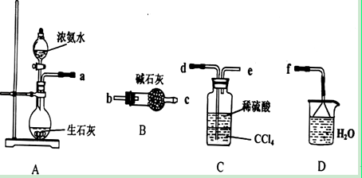﹣
将装置C中两种液体分离开的操作名称是 _________ ．装置D的作用是 _________ ．

参考答案

一．选择题
1．C 2．D 3．B 4．A 5．B 6．D 7．C
二．填空题
8． |  | (1)酸；  （2）Cu（OH）₂；Cu²⁺+2NH₃．H₂O=Cu（OH）₂+NH₄⁺；  （3）中，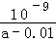．
9． |  |  | （1）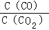； ﹣  （2）①减小；  ②不 变；  ③不变；  （3）①a、c、d  ②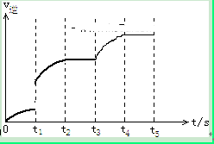  （4）B、C
10． | （1）防止Fe²⁺离子被氧化为Fe³⁺离子；b；冷却结晶；  （2）莫尔盐中的Fe²⁺离子易水解，趋使溶液显酸性，抑制NH₄⁺水解，故c（NH₄⁺）前者大于后者；  （3）左；﹣  （4）d、e、f；分液；吸收多余的NH₃防止污染空气，防止倒吸．

